SSI - это директивы, вставляемые прямо в HTML-код и служащие для передачи указаний Wев-серверу. Встречая такие директивы, которые, кстати, называются SSI-вставками, Web-сервер интерпретирует их и выполняет соответствующие действия. Какие, спросите Вы? А вот, например: вставка HTML-фрагмента из другого файла, динамическое формирование страничек в зависимости от некоторых переменных (например, типа броузера) и другие не менее приятные вещи.
Преимущества SSI проявляются, когда нам нужно поддерживать достаточно большой по объему сайт, имеющий определенную структуру и повторяющиеся элементы кода на всех страничках. Вообще, при применении серверных включений сайт удобно рассматривать как состоящий из отдельных блоков, каждый из которых отвечает за свою часть странички. Эти блоки практически неизменны и повторяются от страницы к странице. В эти блоки можно вынести такие элементы странички как: главное меню, рекламные вставки, повторяющиеся элементы оформления страничек и т.д. Физически эти блоки представляют собой просто HTML-файлы, содержащие часть кода, нужную для выполнения их задачи.
11. Установка PHP

Скачайте PHP 4.3.4 installer (1,043Kb), и устанавливаете к себе на компьютер, как любую обыкновенную программу.
Постоянно выходят новые версии, поэтому я не привожу здесь точную ссылку.
1. Нажмите кнопку Next
2. Соглашайтесь с условиями лицензии, жмите I Agree
3. Выберите Standard, и жмите на кнопку Next
4. Установщик предлагает по умолчанию папку c:\php. Нажите на кнопку Browse… , и укажите папку D:\usr\PHP
5. Теперь Вам нужно будет указать ваш SMTP-сервер и почтовый адрес. Имя сервера оставьте неизменным - " localhost" или же укажите SMTP-сервер своего провайдера - без разницы, а адрес "me@localhost.com" замените на Ваш почтовый адрес.
6. Вам предлагают выбрать название используемого вебсервера, нужно будет указать "Apache". Установщик также спросит, к каким расширениям файлов ему привязать вызов PHP4 - укажите все три, - "*.php", "*.php3" и "*.phtml".

После установки Вам нужно будет скопировать из D:\usr\php файл php4ts.dll в папку С:\windows\system32. Если php4ts.dll там уже есть, оставьте имеющийся файл.
12. Настройка PHP

- Теперь откройте файл conf/httpd.conf и добавьте в его конец (но перед блоком виртуальных хостов, если они там есть) такие строки:
AddType application/x-httpd-php3 phtml php3 php
Action application/x-httpd-php3 "/__php_dir__/php.exe"
ScriptAlias /__php_dir__/ "d:/usr/php/"
<Directory "d:/usr/php">
Options ExecCGI
</Directory>
- Откройте файл php.ini, который находится в каталоге Windows, в нём есть закомментированные строки, выглядящие так:
;extension=имя_модуля.dll
- Если Вы хотите включить какой-нибудь модуль (по умолчанию уже включена поддержка GD и mSQL), раскомментируйте соответствующую строку (уберите точку с запятой).
- Ну вот, пожалуй, и все. Если Вы все сделали правильно, то PHP установлен. Проверьте его работоспособность, для этого создайте файл d:/www/test.php3 с таким содержанием:
<?
echo "<h1>Ура!! PHP-скрипты работают!!!!!</h1>\n";
phpinfo();
?>
- Если скрипт заработает, и Вы видите эту фразу, набрав в браузере http://127.0.0.1/test.php3, всё сделано правильно.

Напоминаем, что php-скрипты - не то же самое, что cgi-скрипты. В частности, если cgi-скрипты обычно располагают в /cgi-bin/, то php-скрипт должен лежать в директории с документами, в нашем случае это D:\www\.

13. Установка и настройка MySQL

Сначала определимся: зачем же вообще нужны базы данных Web-программисту? Неужели не проще писать все самому? Ведь обычно объем данных не очень велик (если Вы только не пишите поисковую систему). Наш личный опыт таков: оказывается, стоит затратить какое-то время на изучение MySQL - это удивительно мощный инструмент, который сэкономит в будущем немало часов, потраченных на отладку "взбесившегося" скрипта.
Итак, Вы решили установить у себя на локальном Apache поддержку MySQL. Как ни странно, это даже во многом проще, чем заставить работать Perl. Прежде чем привести точные инструкции, хотелось бы уточнить два момента:
- Эта статья не претендует ни в коей мере на то, чтобы быть учебником по MySQL. Предполагается, что Вы уже знаете, как работать с этой базой данных. Максимум, что здесь описывается - это то, как заставить MySQL работать под Window 200*/NT/XP.
- В дальнейшем будем считать, что Apache у Вас установлен именно там, где это рекомендовалось выше.
Что ж, приступим.
- Для начала запаситесь терпением и скачайте дистрибутив MySQL 4.0 -- Production release (recommended). Как можно заметить, он довольно большой. Затем разверните его в любую удобную Вам директорию.
- Запустите setup.exe. Появится окно "Welcome". Нажмите Next.

- В следующем окне, прочтите информацию и нажмите Next.

- Укажите папку для инсталляции, в нашем случае укажите D:\usr\MySQL
- В окне Тип установки, выберите "Typical" и нажмите Next
- Теперь жмите кнопку Finish и перезагрузите компьютер.
- После перезагрузки компьютера, откройте папку D:\usr\MySQL\bin и запустите файл - winmysqladmin.exe. Появиться окно "Quick Setup" введите Имя (User name) и Пароль (Password).
после чего появится возле часов в трее иконка, в виде светофора.
- зелёный свет - Включено.
- красный свет - Выключено.
- Кликните правой кнопкой мышки по светофору и выберите в выпадающем меню "Show me"
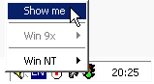
- Появится окно "WinMySQLadmin". Выберите вкладку my.ini Setup и нажмите на кнопку Create ShortCut on Start Menu, как показано на рисунке. Измените строки, которые выделены жёлтым цветом.
language=F:/usr/MySQL/share/russian
user=Ваш_логин
password=Ваш_Пароль
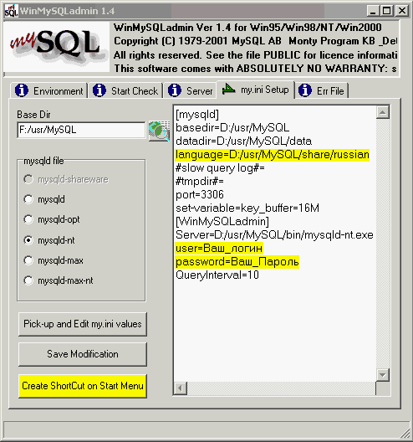
- Теперь кликните правой кнопкой в любом месте этого окна, и в выпадающем меню выберите команду Hide me, чтобы программа обратно свернулась в трей возле часов.
- Считайте, что MySQL уже установлена. Осталось только создать базу данных. Для этого следует запустить d:/usr/mysql/bin/mysqladmin с ключем create имя_базы. Например, если мы хотим создать базу testbase, нужно ввести в окне Сеанса MS-DOS:
d:
cd d:\usr\mysql\bin
mysqla~1.exe create testbase

Поздравляем - теперь можно работать! Если хотите, можете проверить работоспособность MySQL следующим скриптом на PHP3 (скажем, расположенном в d:/www/test.php3):
<?
Error_Reporting(1+2+4);
define("DBName","testbase");
define("HostName","localhost");
define("UserName","root");
define("Password","");
if(!mysql_connect(HostName,UserName,Password))
{ echo "Не могу соединиться с базой ".DBName."!<br>"; exit; }
// Создаем таблицу test. Если такая таблица уже есть, сообщение об ошибке будет
// подавлено, т.к. используется "@"
@mysql(DBName,"create table test(id int,a text)");
// Вставляем в таблицу 10 записей
for($i=0; $i<10; $i++)
{ $id=time();
mysql(DBName,"insert into test(id,a) values($id,'Строка $i!')");
}
// Выводим все записи
$r=mysql(DBName,"select * from test");
for($i=0; $i<mysql_numrows($r); $i++)
{ $f=mysql_fetch_array($r);
echo "$f[id] -> $f[a]<br>\n";
}
?>

- Обращаем Ваше внимание на макросы DBName, HostName, UserName и Password.
- DBName должен содержать имя базы данных.
- HostName - всегда localhost, ведь мы работаем на локальном компьютере.
- В макросе UserName проще всего подставлять root, который является собственником всех таблиц.
- При установке MySQL пользователю root не назначается пароль, так что макрос Password равен пустой строке.

